ЗВІТ
депутата Житомирської міської ради VIII скликання,
заступника голови постійної комісії з питань депутатської діяльності, регламенту, дотримання законодавства та протидії корупції
РАЖЕВА Артема Володимировича
про депутатську діяльність за 2024 рік

Я, як депутат Житомирської міської ради представляю інтереси виборців громади округу №4 м. Житомира, виконуючи їх доручення в межах повноважень та беру активну участь в здійсненні місцевого самоврядування.
Мною, як депутатом Житомирської міської ради було підтримано більшість питань порядку денного сесій міської ради, які стосувались соціально-економічного, культурного розвитку міста Житомира та його інфраструктури, соціальних програм розвитку фізичної культури і спорту, питань освіти та медицини, питання благоустрою території міста та інших питань на користь громади міста та кожного її мешканця.
Взяв участь у 11 з 11 засідань постійної комісії з питань депутатської діяльності, регламенту, дотримання законодавства.
За звітний період був присутній на 9 з 10 пленарних засіданнях сесій Житомирської міської ради.

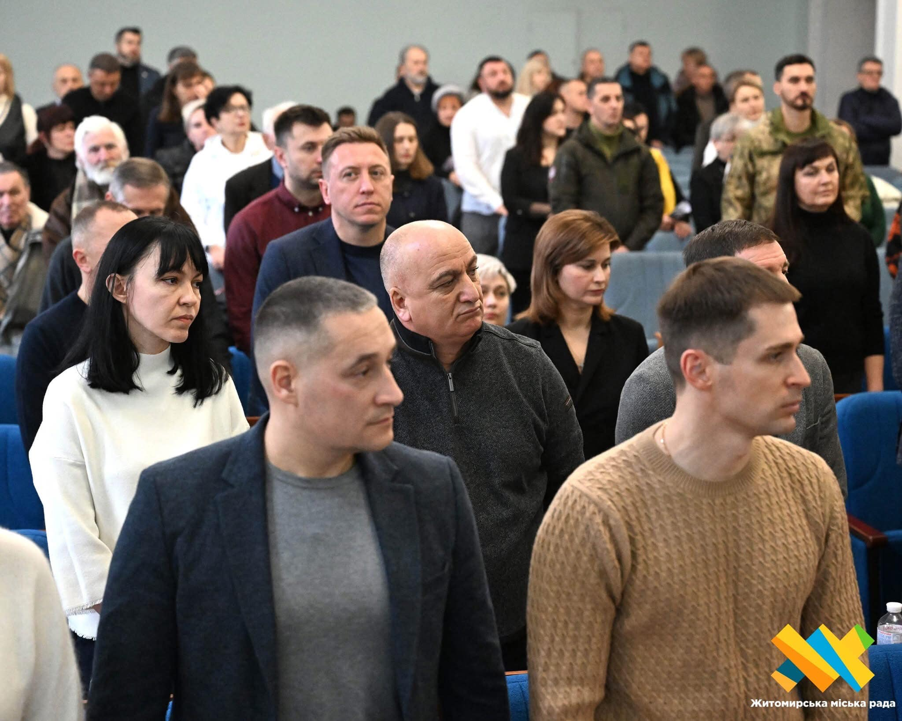
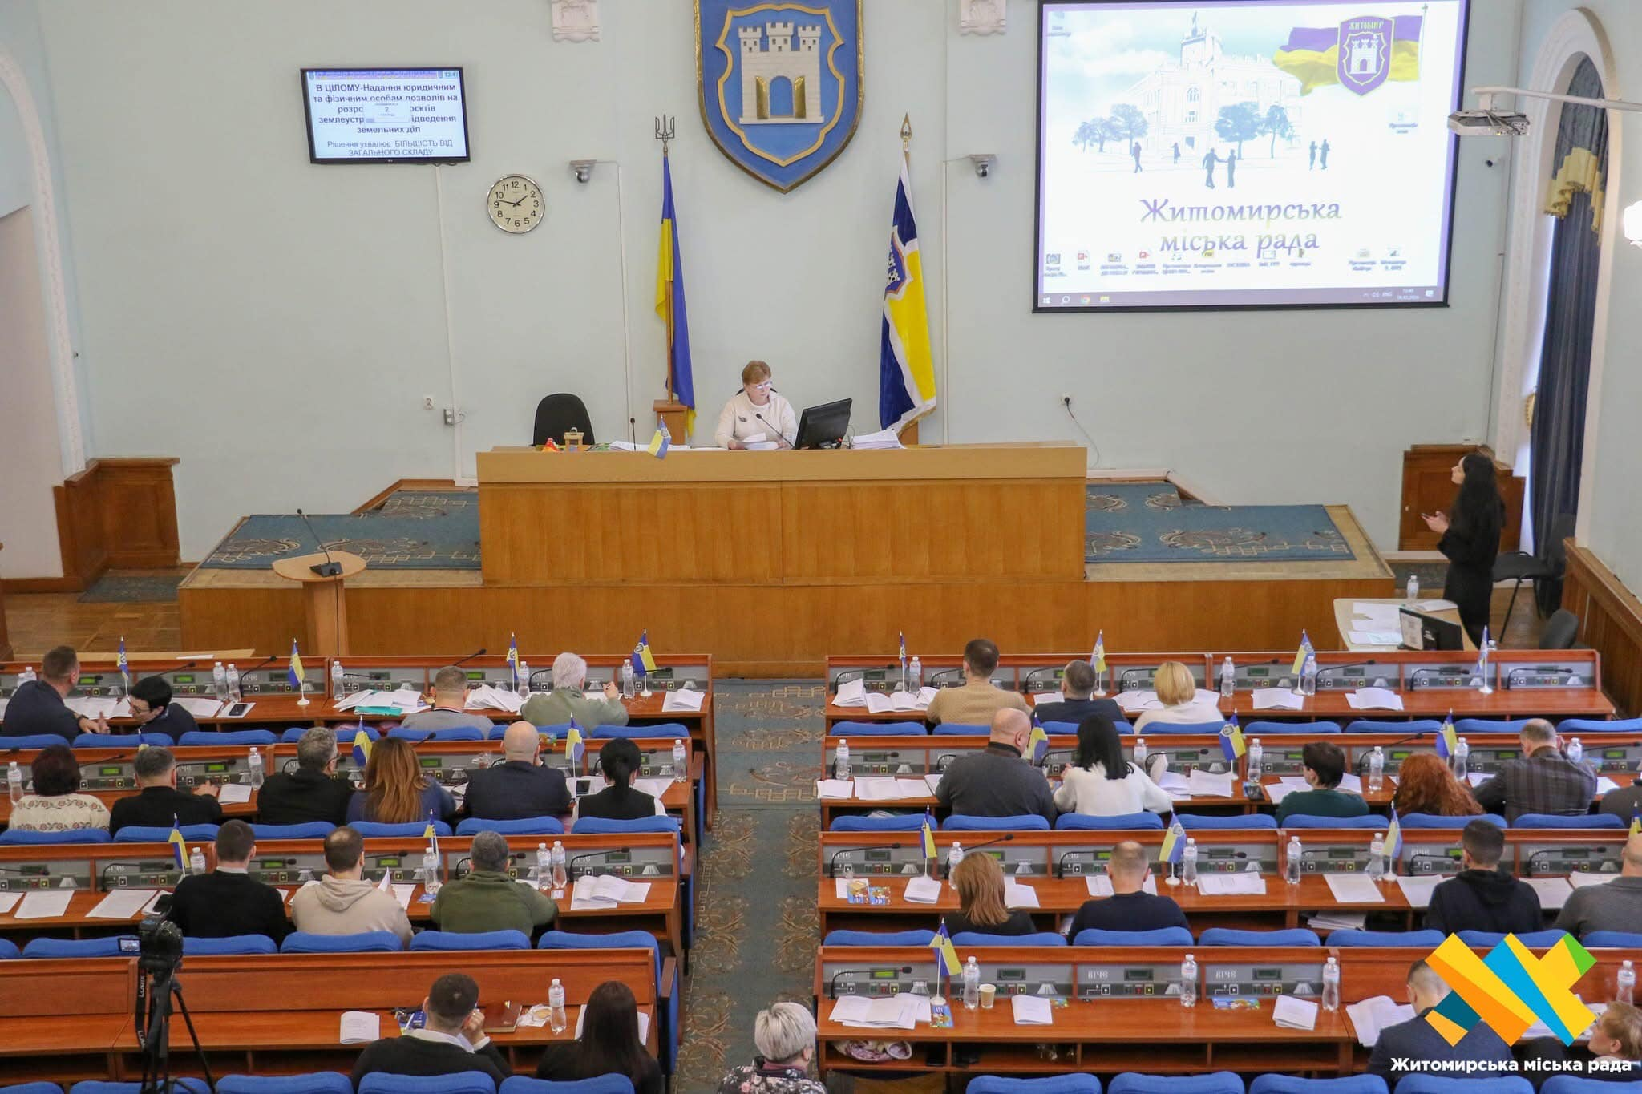

Брав участь в роботі наглядових рад КП «Житомирводоканал», СДЮШОР «Полісся» та ФК «Полісся».
Проводив щоденний прийом громадян, розглядав звернення, скарги та пропозиції громадян з подальшим прийняттям рішенням на користь громади міста та здійснював контроль за вирішенням проблемних питань із внесенням своїх пропозицій до відповідних органів влади для їх усунення.
Представляючи інтереси територіальної громади виборців м. Житомира та виконуючи їх доручення в межах повноважень, мною підготовлено понад 50 депутатських звернень щодо виділення матеріальної допомоги на лікування та реабілітацію, вирішення житлово-комунальних питань населення, асфальтування вулиць та прибудинкових територій, кронування та видалення дерев, проведення поточних ремонтів в багатоквартирних будинках ОСББ тощо.

За рахунок коштів передбачених в бюджеті на забезпечення потреб виборчого округу, у зв’язку з важким матеріальним становищем виборців та військовим станом в країні, було надано матеріальні допомоги громадянам на дороговартісне лікування, проведення операцій, придбання ліків та реабілітаційне лікування військових на загальну суму 142 000,00 гривень.

За зверненням ОСББ «Комфорт 75» було виділено 30 000,00 грн. на закупівлю матеріалів для проведення поточного ремонту покрівлі багатоквартирного житлового будинку за адресою: м. Житомир, вулиця Велика Бердичівська, 75.

БУЛО СТАЛО
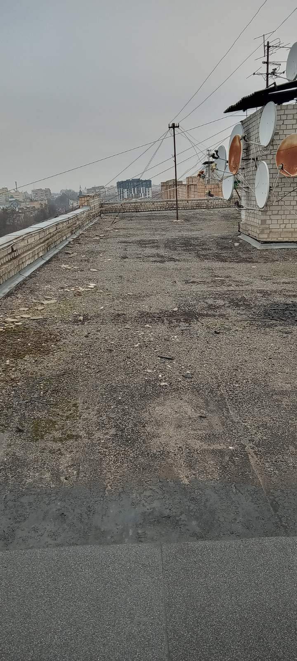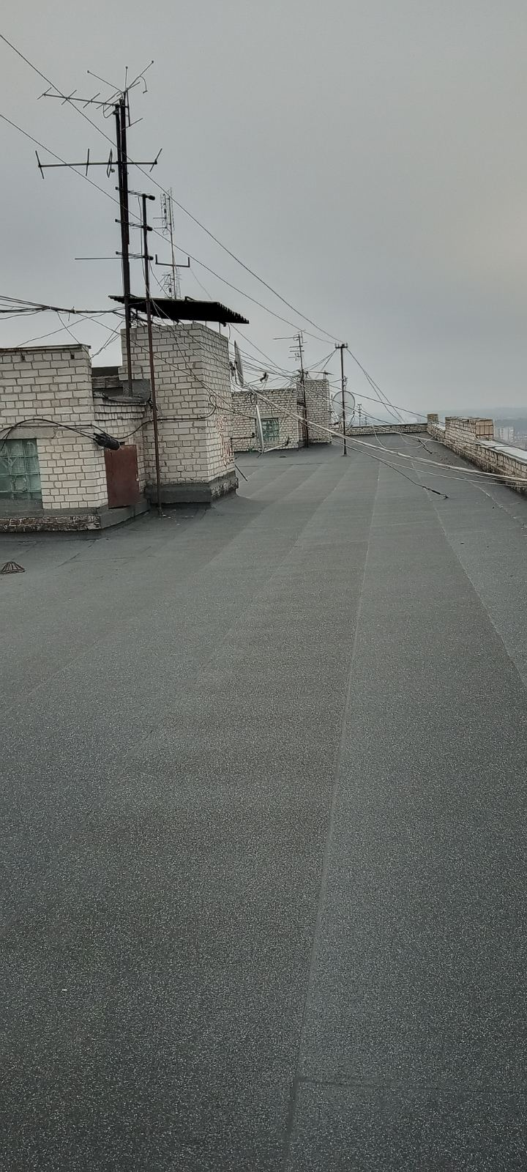

За зверненням ОСББ «Святослава Ріхтера 64» було виділено 8 000,00 грн. на придбання лавок біля під'їздів в багатоквартирному житловому будинку за адресою: м. Житомир, вулиця Святослава Ріхтера, 64.
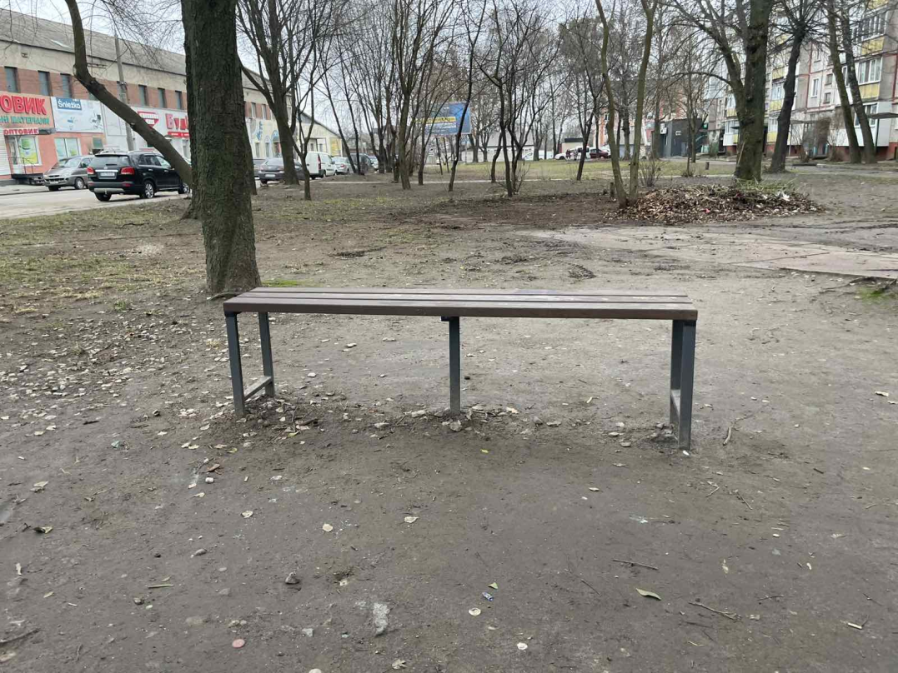
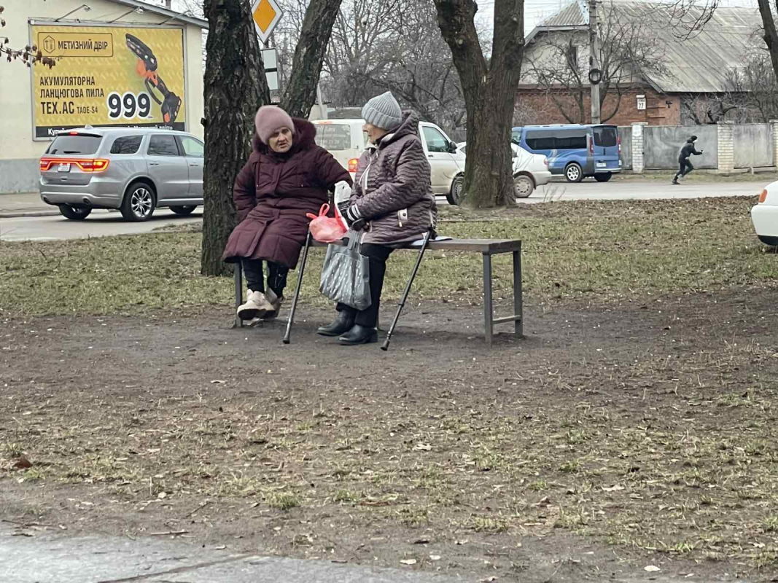

За зверненням ОСББ «Святослава Ріхтера 41» було виділено 30 000,00 грн. на придбання матеріалів для проведення поточного ремонту мереж водопостачання в багатоквартирному будинку за адресою: м. Житомир, вулиця Святослава Ріхтера, 41.

Стан мереж потребував негайної заміни
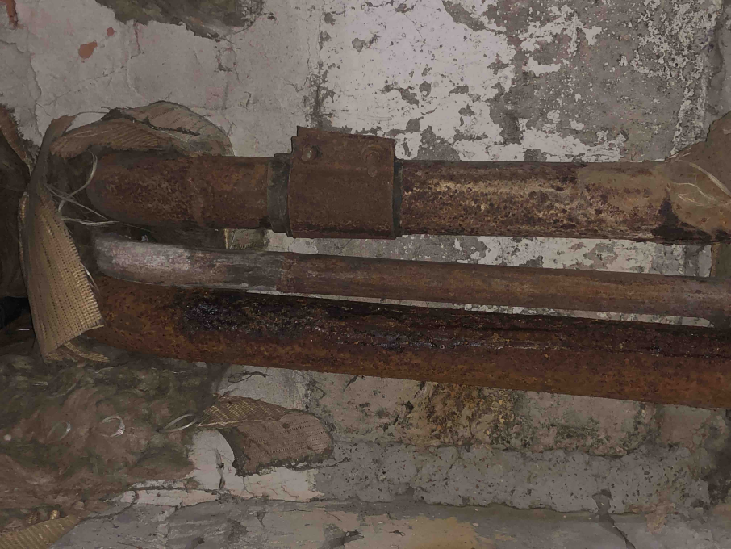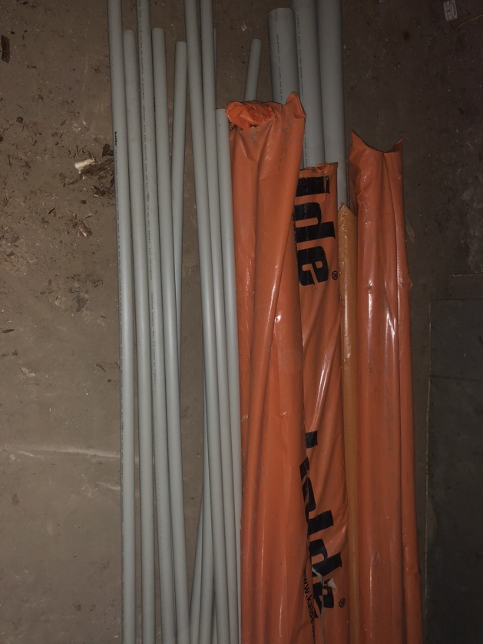
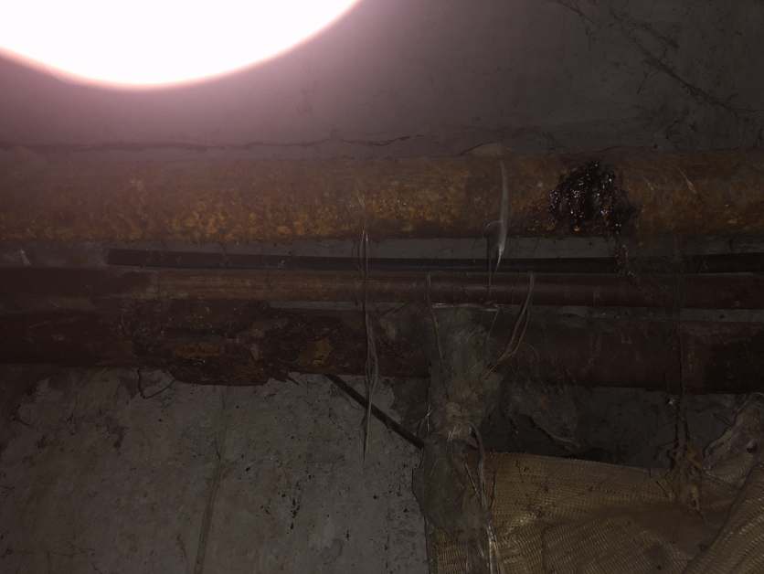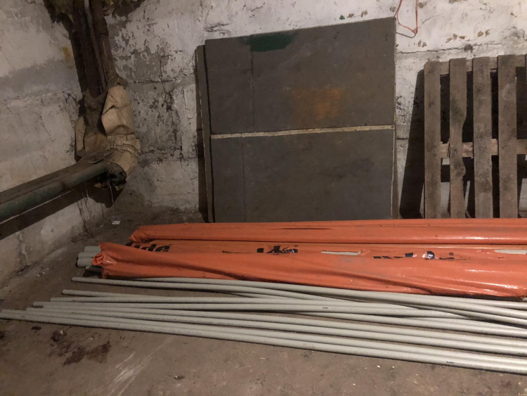

За зверненням ОСББ «Довженко 39» було виділено 30 000,00 грн. на придбання матеріалів для проведення поточного ремонту вхідної групи у під'їзди в багатоквартирному житловому будинку за адресою: м. Житомир, вулиця Довженка, 39.

Вхідні групи у під'їзди потребували ремонту
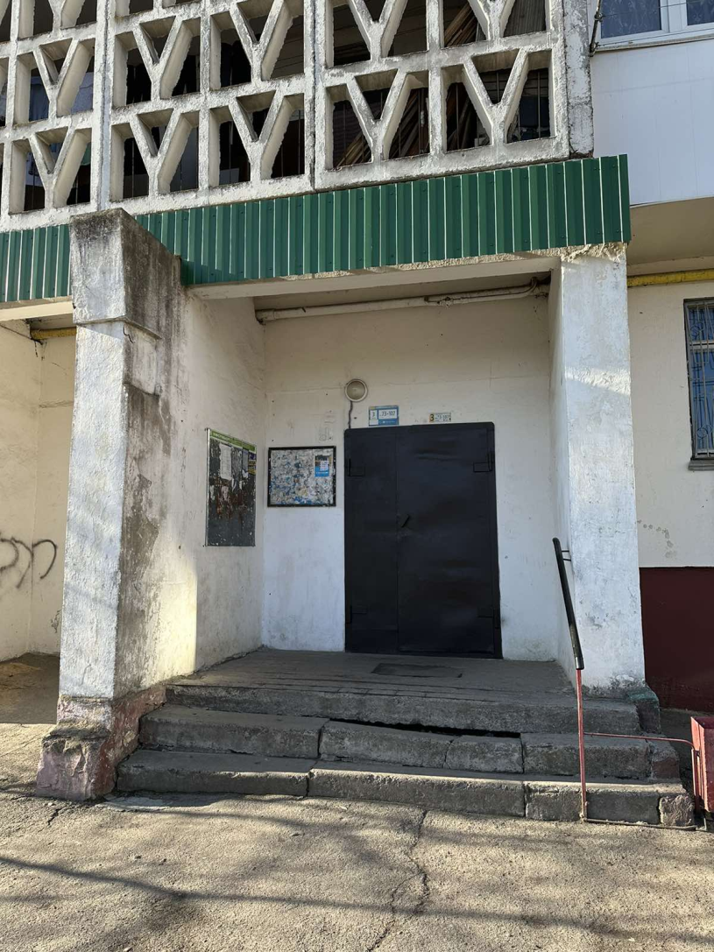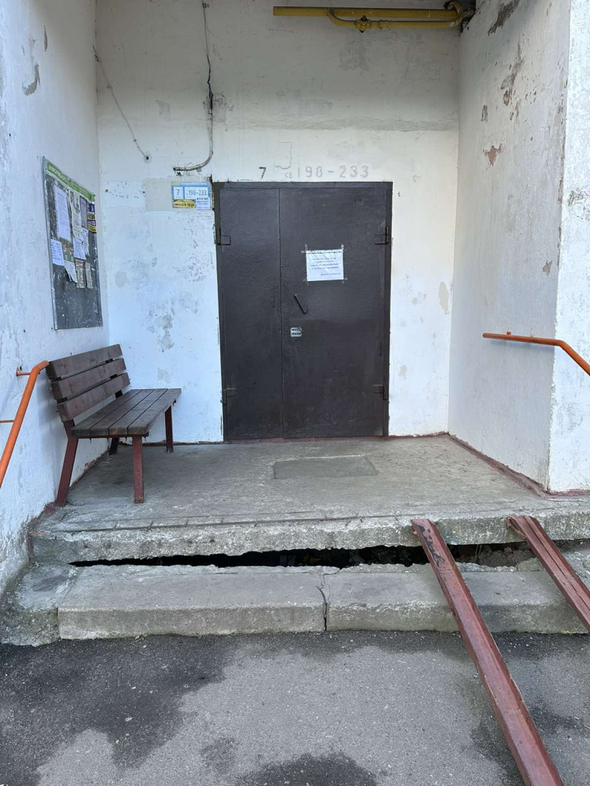

За зверненням ОСББ «Ріхтера 46» було виділено 30 000,00 грн. на придбання металопластикових вікон в багатоквартирному житловому будинку за адресою: м. Житомир, вулиця Святослава Ріхтера, 46.
БУЛО СТАЛО
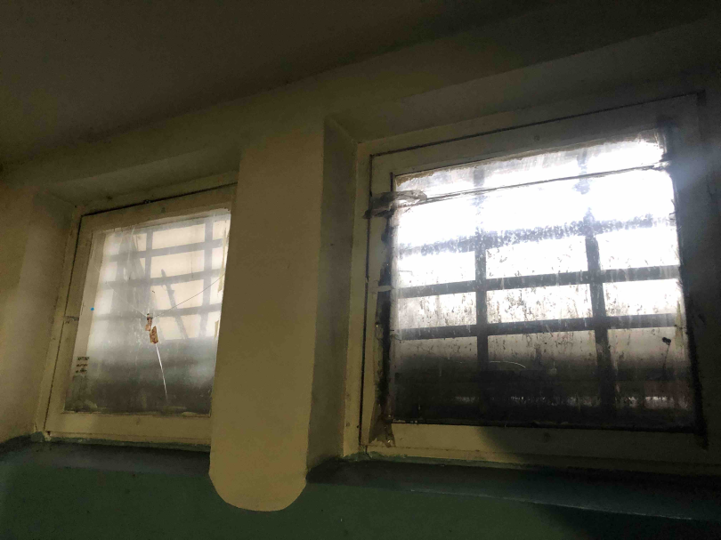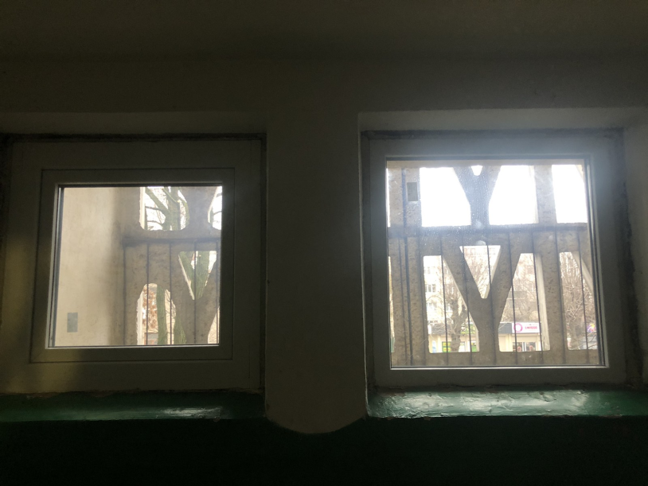
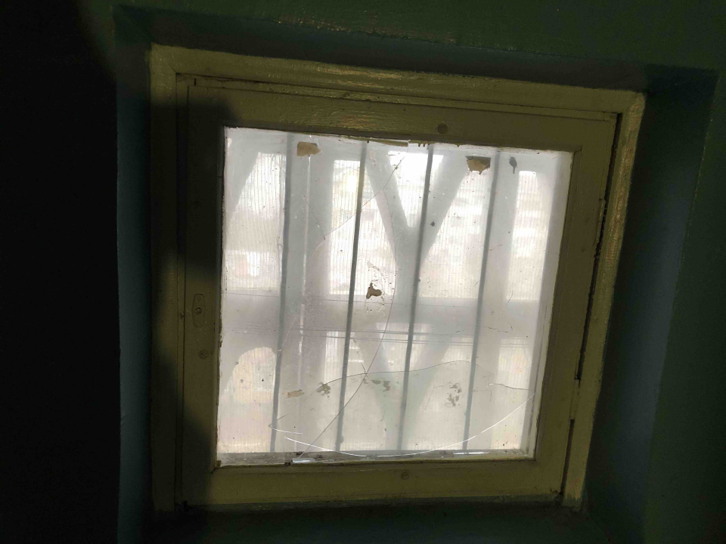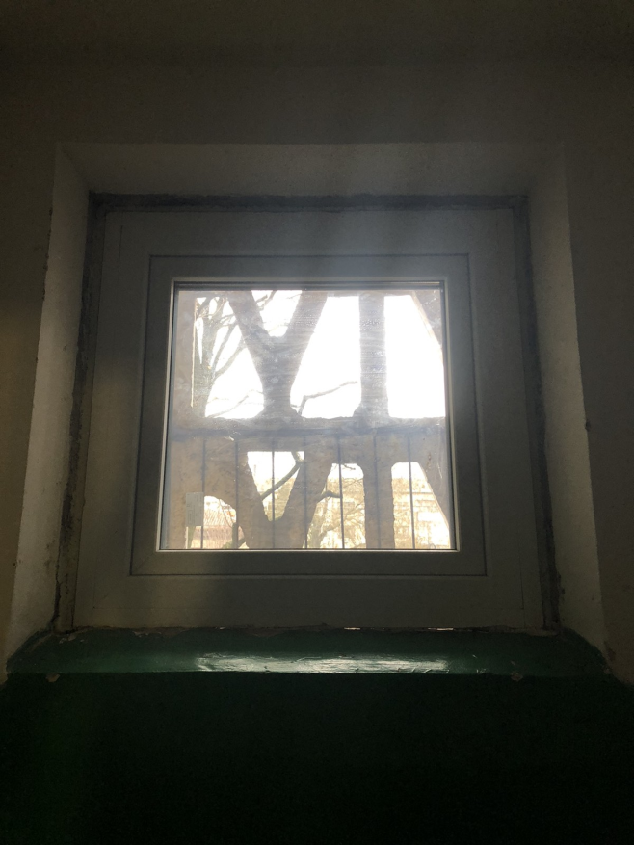

За зверненням Житомирського закладу дошкільної освіти №38 було виділено 30000,00 грн. на придбання дитячого ігрового обладнання для дитячого майданчику

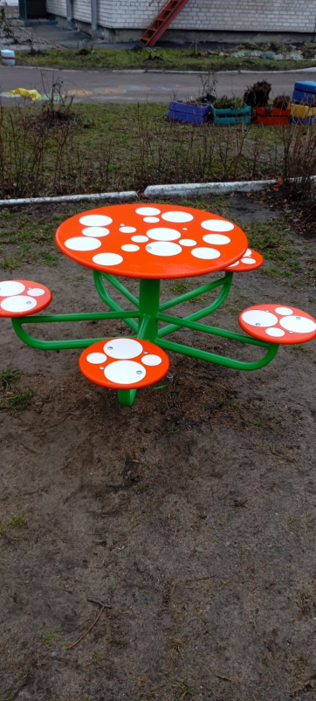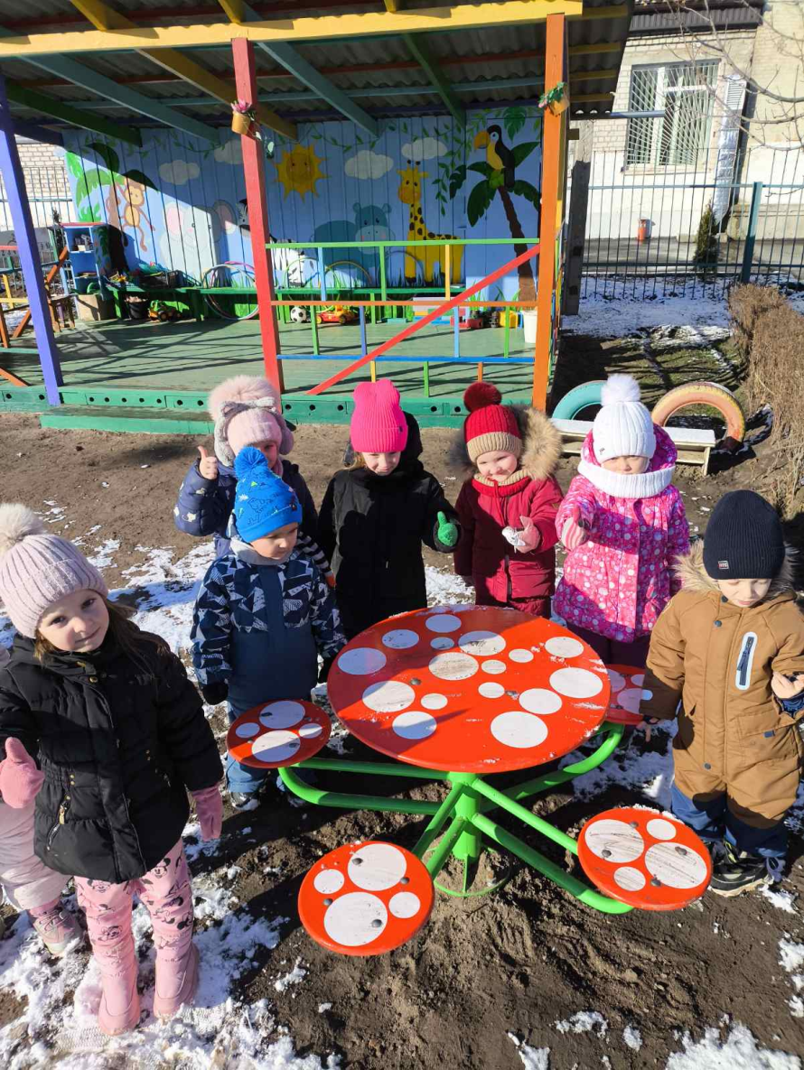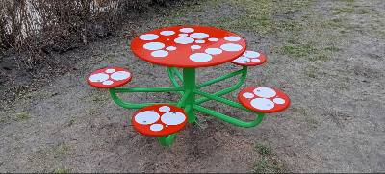
За моїми зверненнями та сприянням було проведено поточний ремонт асфальтобетонного покриття вулиць Синельниківської, Віктора Косенка та Професора Кравченка
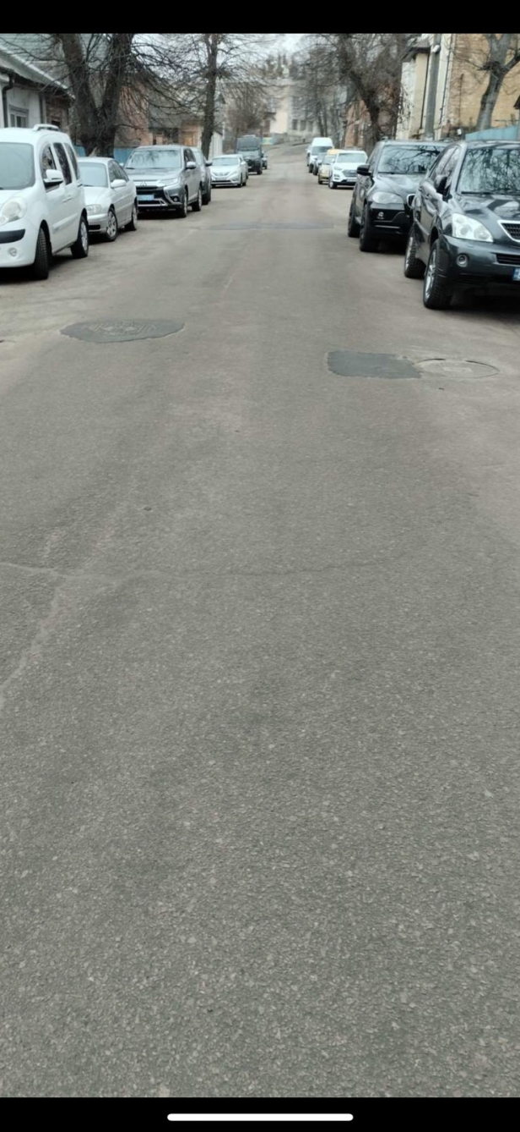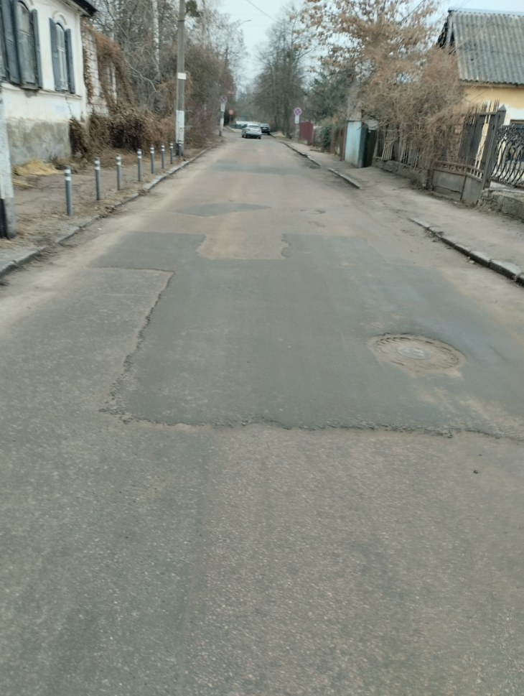
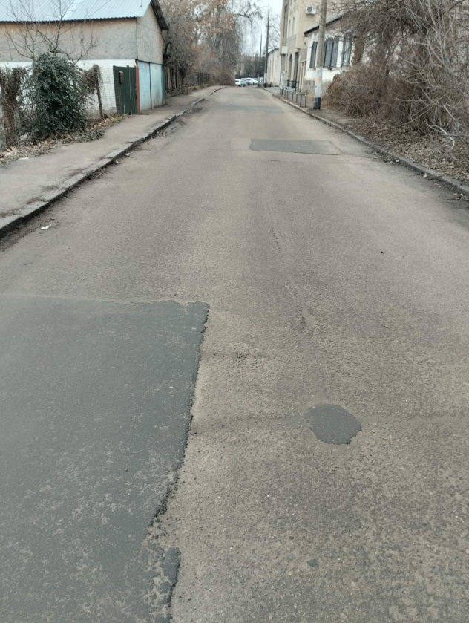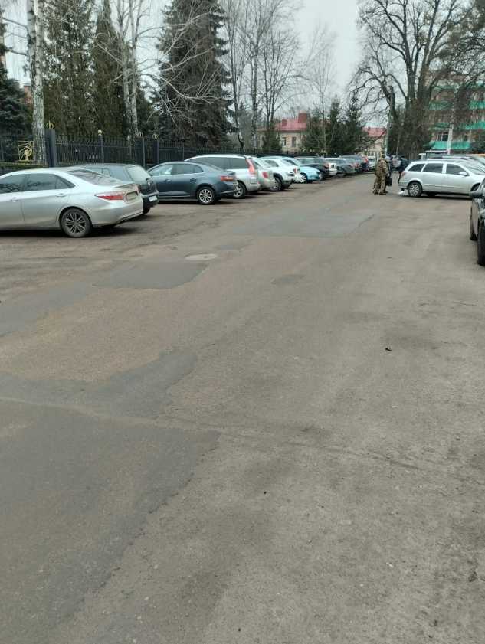
За зверненням співвласників ОСББ «Київська 88» та моїм сприянням було проведено поточний ремонт асфальтобетонного покриття прибудинкової території
БУЛО
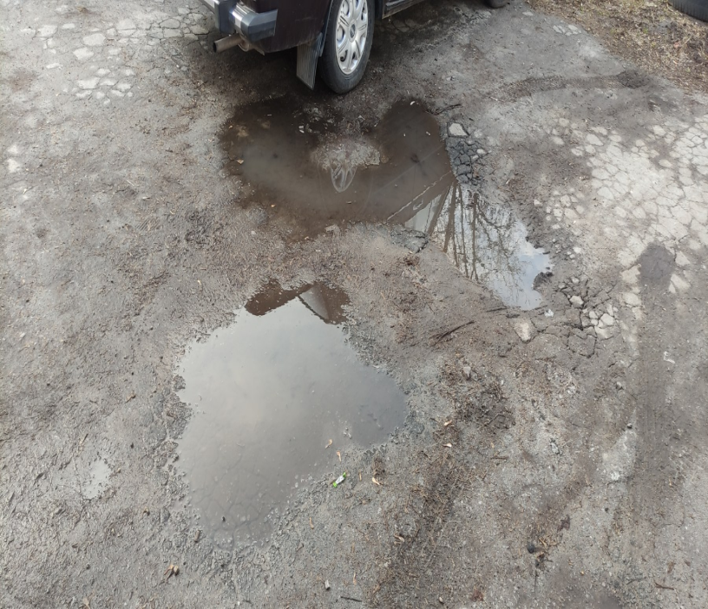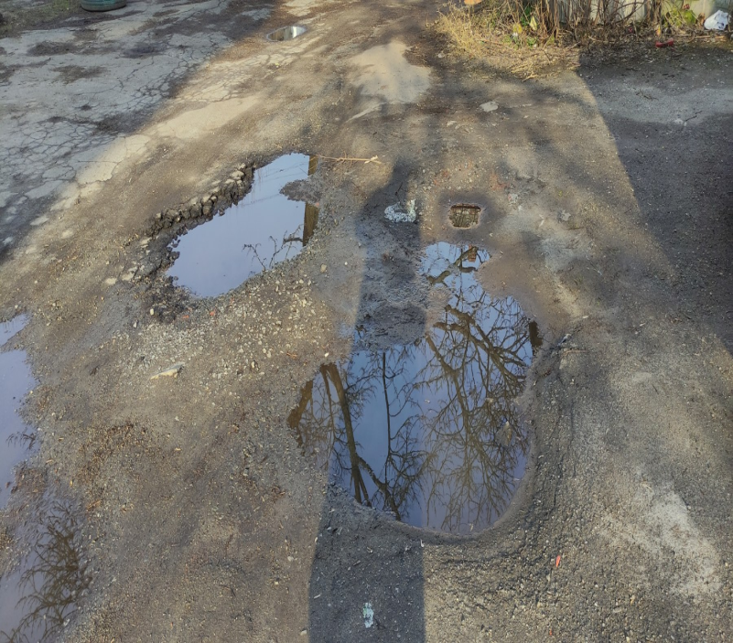
СТАЛО
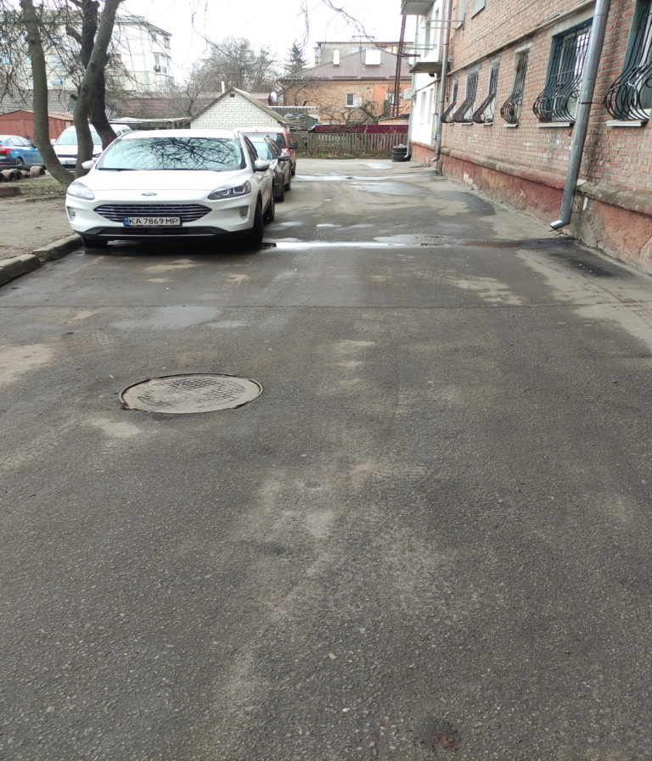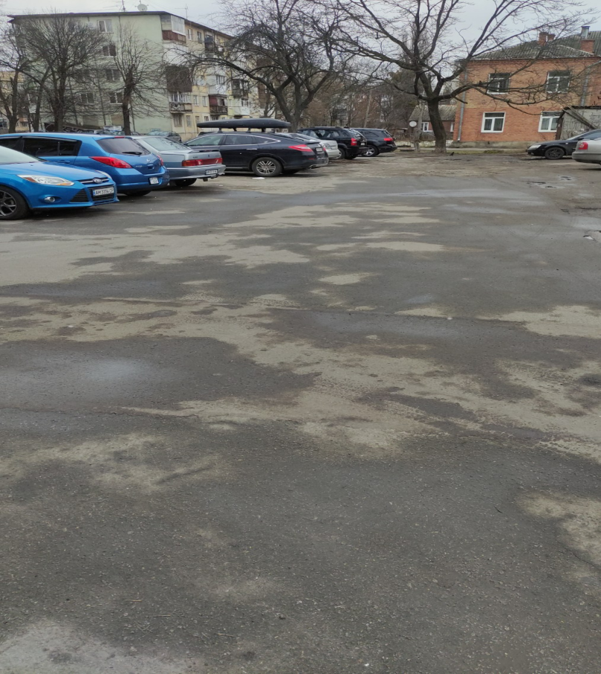

За колективним зверненням мешканців вулиць Дмитра Донцова, Шляхетна, Віктора Косенка, Синельниківської, Університетська та Старий Бульвар з проханням в поверненні на вулицю Фещенка Чопівського тролейбусного маршруту, мною було організовано ряд робочих нарад за участю профільного управління транспорту та КП «ЖТТУ», в результату чого з 01 січня 2025 року внесено зміни до схеми руху тролейбусного маршруту № 4А «Крошня-Паперова фабрика», а саме по вулиці Фещенка Чопівського

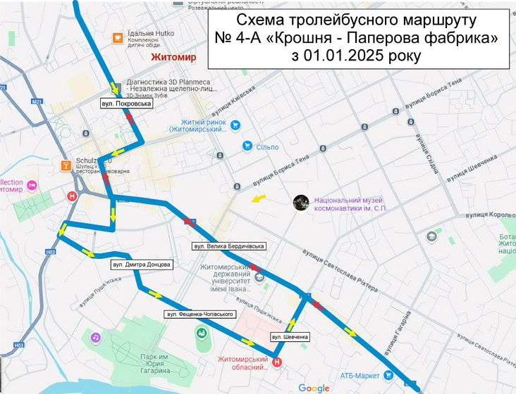

Постійна підтримка спортсменів Житомирської обласної дитячо-юнацької спортивної школи осіб з інвалідністю, закуплено обладнання для тренувань

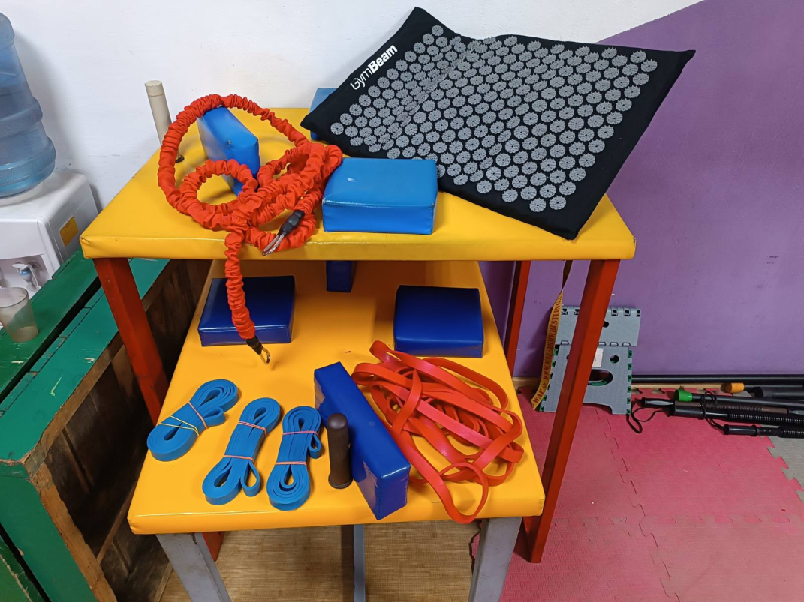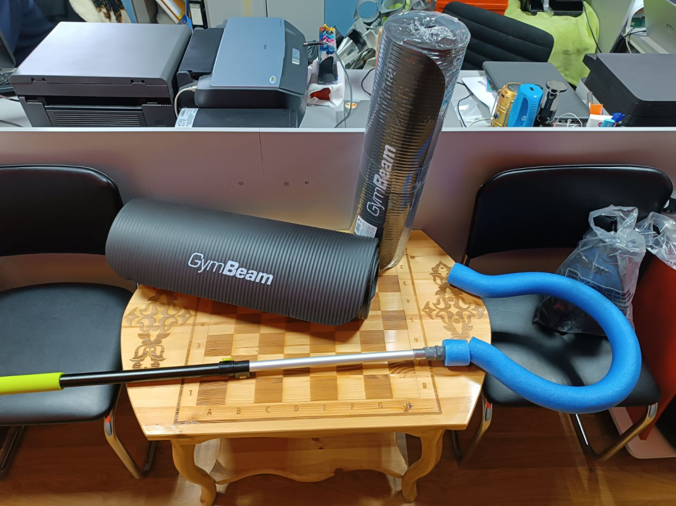

Підтримка Збройних сил України
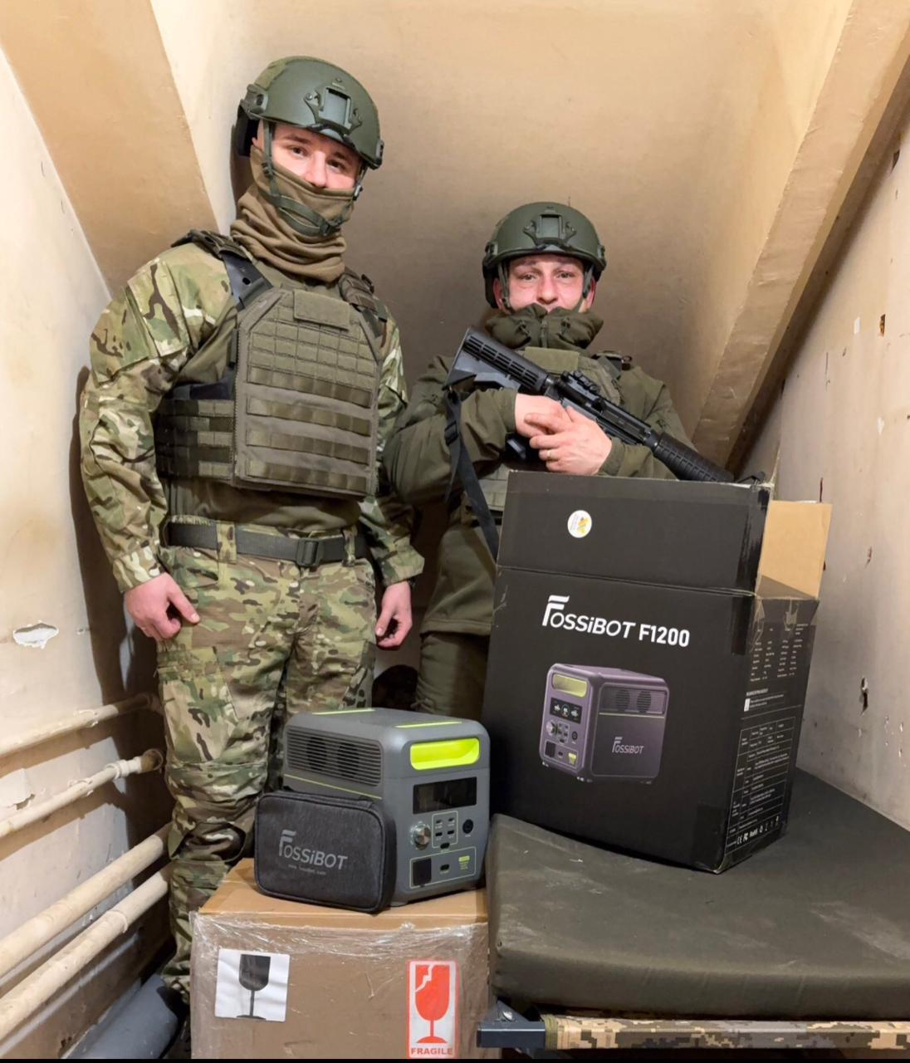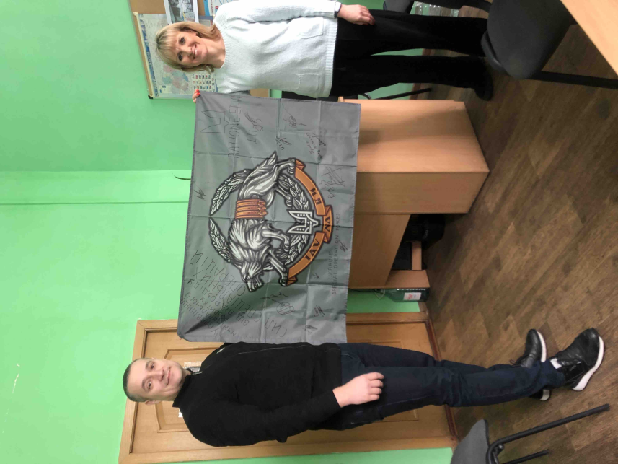

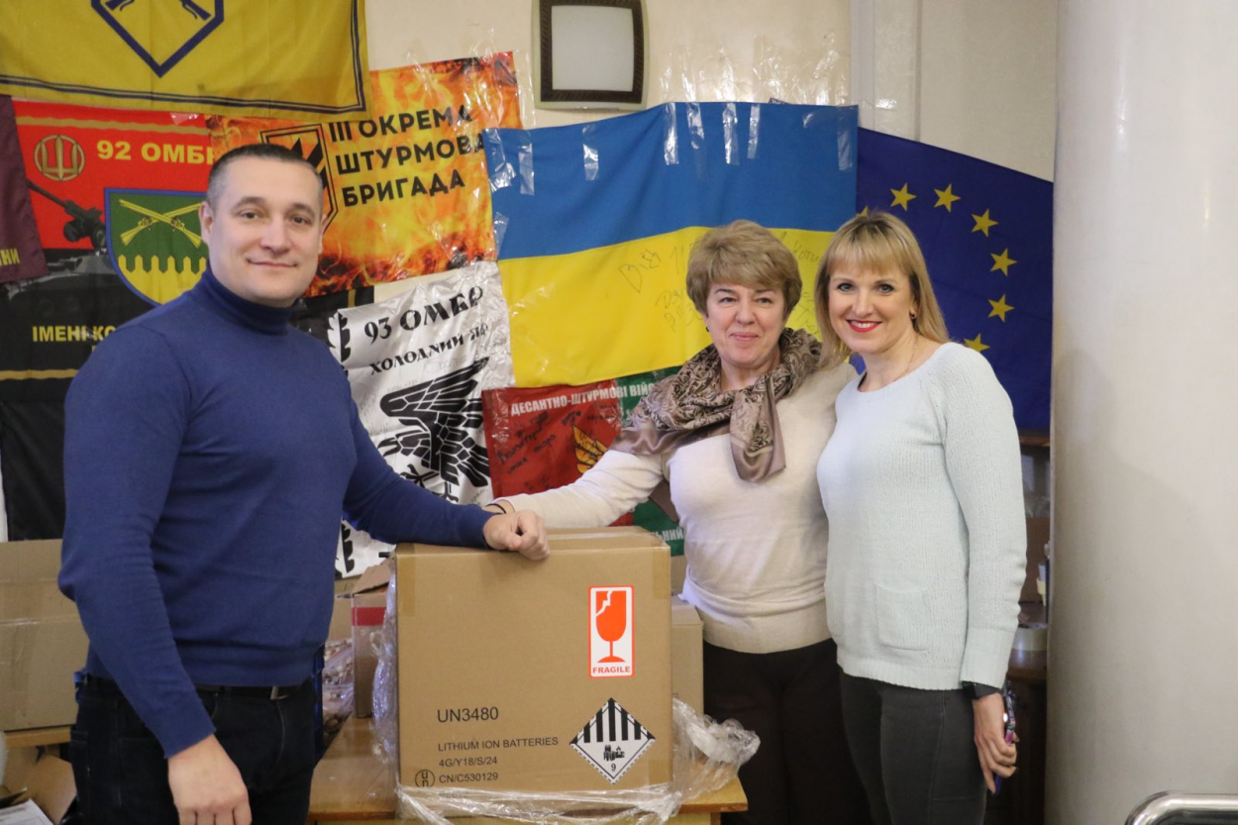

Приймав активну участь в загальноміських заходах, зокрема на відкритті Алеї Слави Героїв До Дня памʼяті Захисників України в Житомирі вшанували Героїв, які віддали найдорожче що у них було, життя… захищаючи Україну!
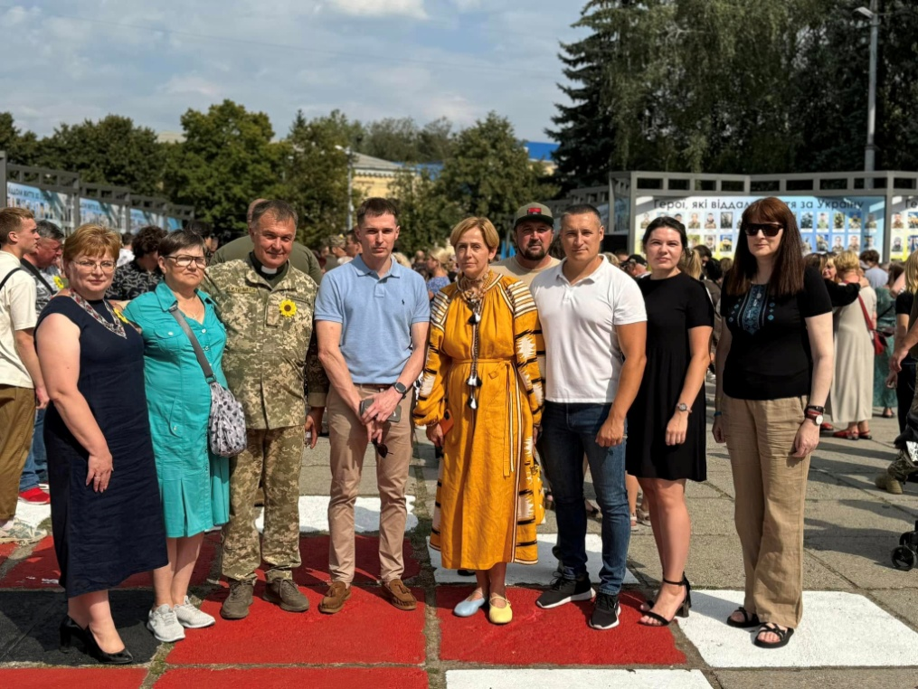
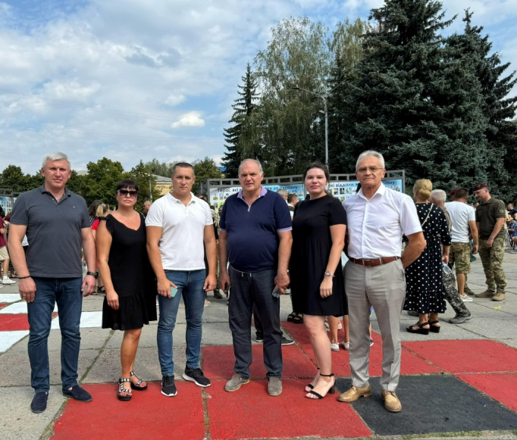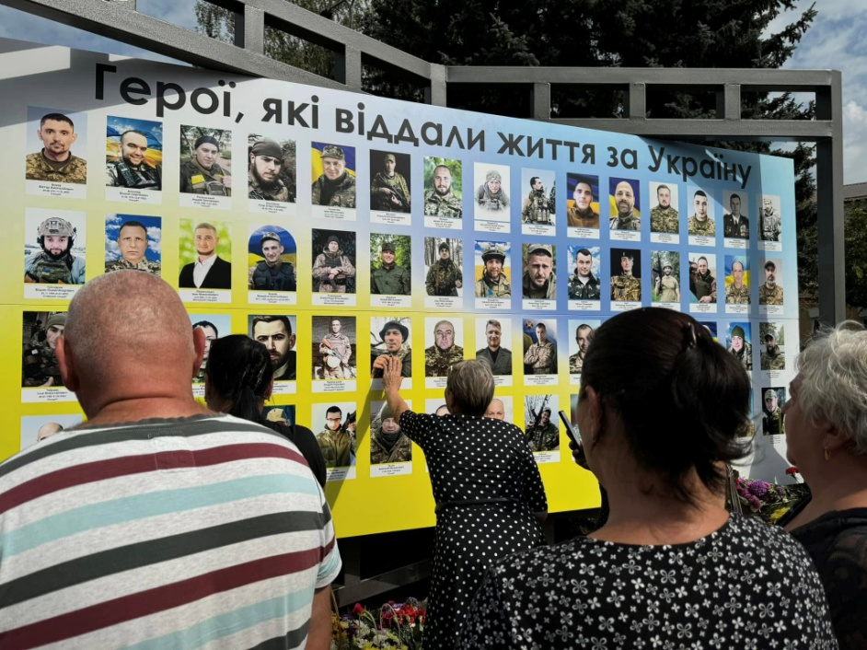

Продовжую працювати для розвитку нашої громади та докладаю максимум зусиль для наближення ПЕРЕМОГИ!

